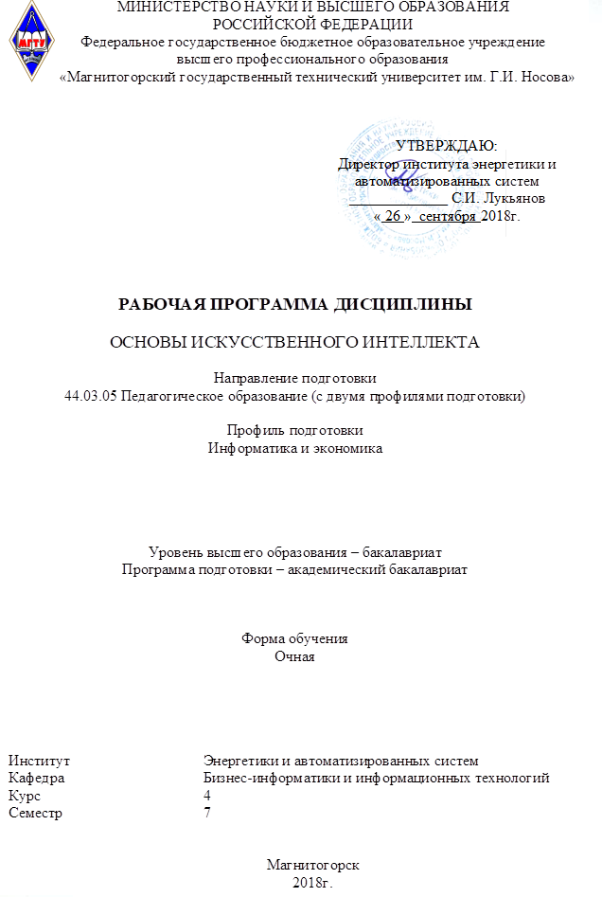


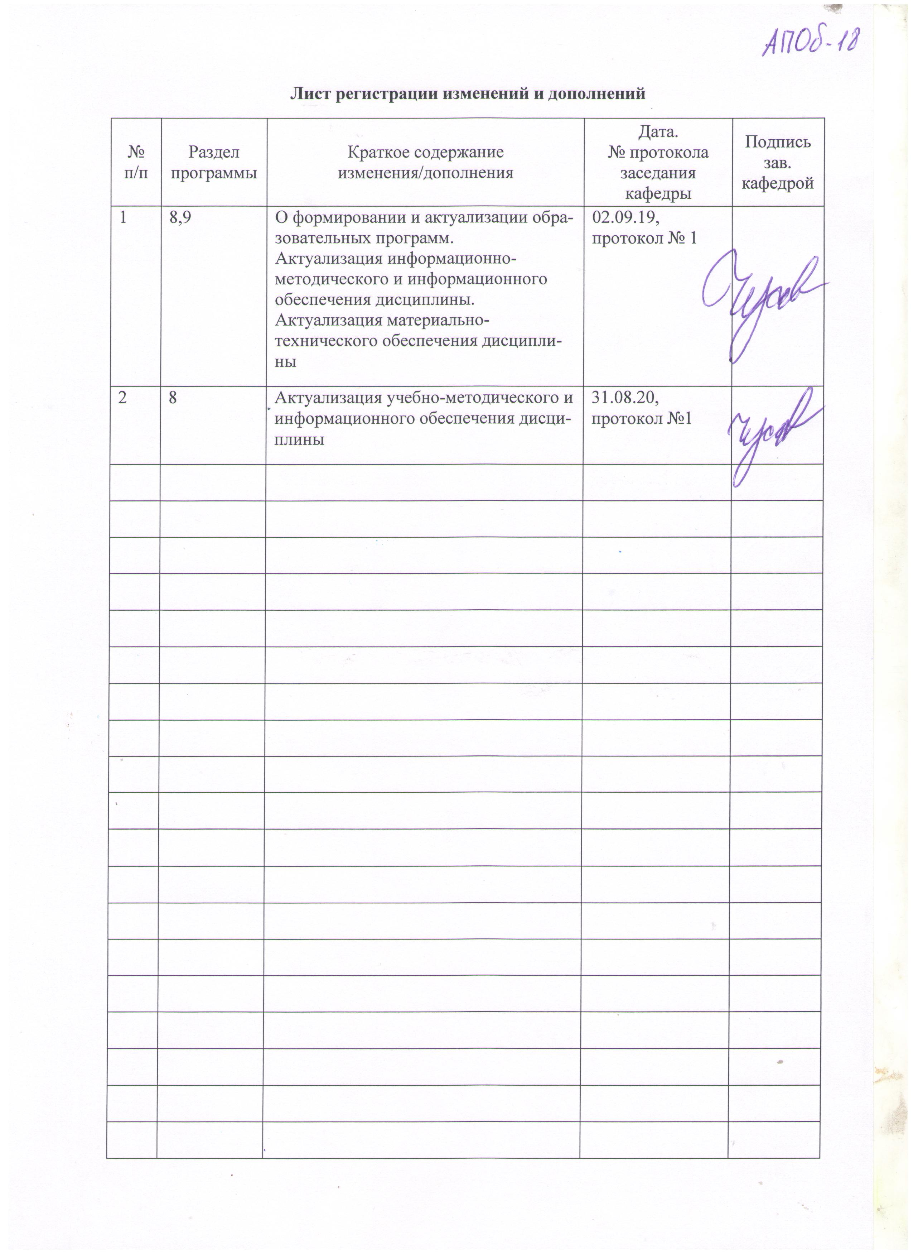

1 Цели освоения дисциплины
Целью освоения дисциплины «Основы искусственного интеллекта» является формирование комплекса компетенций в области использовании теоретических знаний и умений, навыков применения программного инструментария и методов искусственного интеллекта.

2 Место дисциплины в структуре образовательной программы подготовки бакалавра
Дисциплина «Основы искусственного интеллекта» изучается в 7 семестре.
Для изучения дисциплины необходимы результаты обучения, сформированные в рамках дисциплины общая теория систем, математический анализ, дискретная математика.
Знания, умения и навыки, сформированные в рамках дисциплины необходимы для изучения дисциплин:
Прикладные инструментальные пакеты для решения экономических задач; современные средства оценивания результатов обучения.

3 Компетенции обучающегося, формируемые в результате освоения
дисциплины и планируемые результаты обучения

Дисциплина «Основы искусственного интеллекта» формирует следующие компетенции:
Структурный элемент  компетенции | Планируемые результаты обучения
ОК-3: способностью использовать естественнонаучные и математические знания для ориентирования в современном информационном пространстве
Знать | - понятийный аппарат и направления развития теории искусственного интеллекта;  - математический язык и алгоритмы, используемый теорией искусственного интеллекта.
Уметь: | - использовать математические знания для решении задач на основе теории искусственного интеллекта;  - строить модели знаний на основе предикатного, фреймового, семантического и логико-алгебраического представления знаний, выполнять нейросетевое моделирование и строить системы нечёткого вывода.
Владеть: | - навыками построения баз знаний и решения задач методами нечеткой логики и нейросетевого моделирования;  - навыками проектирования экспертных систем.
ПК-1: готовностью реализовывать образовательные программы по учебным предметам в соответствии с требованиями образовательных стандартов
Знать | - на уровне понимания роль дисциплины и ее значение в рамках реализации элективных курсов для старшей школы, а также впроектной деятельности обучающихся.
Уметь: | - формулировать тематику, цели и задачи проектной деятельности обучающихся, связанной с основами искусственного интеллекта
Владеть: | - навыками работы в учебных проектах, связанных с основами искусственного интеллекта
ДПК-1: способен использовать математический аппарат, методологию программирования и современные компьютерные технологии для решения практических задач получения, хранения, обработки и передачи информации

Знать | - основные правила математической записи;  - математические основы теории искусственного интеллекта
Уметь | - моделировать работу нейроподобной сети в специализированном программном средства;  - осуществлять решение задач на основе нечеткой логики в математических пакетах общего назначения;  - использовать программные средства для построения баз знаний.
Владеть | - программными средствами, позволяющими решать задачи на основе искусственного интеллекта.

4 Структура и содержание дисциплины
Общая трудоемкость дисциплины составляет 3 зачетные единицы 108 акад. часов, в том числе:
– контактная работа – 55 акад. часа:
– аудиторная – 54 акад. часа;
– внеаудиторная – 1 акад. час;
– самостоятельная работа – 53 акад. часа.

Раздел/ тема  дисциплины | Семестр | Аудиторная  контактная работа  (в акад. часах) |  |  | Самостоятельная работа (в акад. часах) | Вид самостоятельной  работы | Формы текущего и  промежуточного  контроля успеваемости | Код и структурный  элемент компетенции
Раздел/ тема  дисциплины | Семестр | лекции | лаборат.  занятия | практич. занятия
I. Введение в искусственный интеллект | 7 |  |  | - |  | Проработка теоретического материала, подготовка к лабораторным работам | Устный опрос, отчет по лабораторной работе | ОК-3 – зув;  ПК-1 – з;  ДПК-1 - зув
- Основные понятия и определения. Направления развития. | 7 | 2 | 2 | - | 2 |  | Устный опрос, отчет по лабораторной работе | ОК-3 – зув;  ПК-1 – з;  ДПК-1 - зув
- Нечеткая логика | 7 | 2 | 8/4И | - | 8 |  | Устный опрос, отчет по лабораторной работе | ОК-3 – зув;  ПК-1 – з;  ДПК-1 - зув
- Нейронные сети | 7 | 4 | 8/4И |  | 8 |  | Устный опрос, отчет по лабораторной работе | ОК-3 – зув;  ПК-1 – з;  ДПК-1 - зув
Итого по разделу | 7 | 8 | 18/8И | - | 18 |  |  | ОК-3 – зув;  ПК-1 – з;  ДПК-1 - зув
II. Экспертные системы и модели представления знаний | 7 |  |  | - |  | 1.Проработка теоретического материала, подготовка к лабораторным работам,  2.Вариативная часть самостоятельной работы (см.п.6) | Устный опрос, отчет по лабораторной работе | ОК-3 – зув;  ПК-1 – зув;  ДПК-1 - зув
2.1. Назначения и основные свойства экспертных систем. | 7 | 2 | 2 | - | 5 |  | Устный опрос, отчет по лабораторной работе | ОК-3 – зув;  ПК-1 – зув;  ДПК-1 - зув
2.2.Классификация экспертных систем и оболочек экспертных систем | 7 | 2 | 2 |  | 5 |  | Устный опрос, отчет по лабораторной работе | ОК-3 – зув;  ПК-1 – зув;  ДПК-1 - зув
2.3.Технология и этапы разработки экспертных систем | 7 | 2 | 4 |  | 5 |  | Устный опрос, отчет по лабораторной работе | ОК-3 – зув;  ПК-1 – зув;  ДПК-1 - зув
3.4. Представление знаний в экспертных системах. | 7 | 4 | 10/10И |  | 20 |  | Устный опрос, отчет по лабораторной работе | ОК-3 – зув;  ПК-1 – зув;  ДПК-1 - зув
Итого по разделу | 7 | 10 | 18/10И | - | 35 |  | Устный опрос, отчет по лабораторной работе | ОК-3 – зув;  ПК-1 – зув;  ДПК-1 - зув
Итого по дисциплине | 7 | 18 | 36/18И | - | 53 |  | Зачет

5 Образовательные и информационные технологии
В ходе изучения дисциплины используется интерактивные технологи обучения с элементами проектного подхода.
Используются метод разбора конкретных ситуаций по разработке нечетких моделей и нейронных сетей на конкретных примерах, а также метод проектов в группе с предоставлением отчетов о проделанной работе группами обучающих.
Теоретический материал подается в виде лекций-визуализаций – изложение содержания сопровождается презентацией (демонстрацией учебных материалов, представленных в различных знаковых системах, в т.ч. иллюстративных, графических, аудио- и видеоматериалов).
Лабораторные работы проводятся с использованием симуляторов нейронной сети «Симулятор нейронных сетей» ,«Нейросимулятор 1.0». (Свидетельство об отраслевой регистрации разработки №8756. Зарегистрировано в Отраслевом фонде алгоритмов и программ 12.07.2007), разработанных Я.П. Ясницким. С помощью этого инструмента они создают любые структуры нейронных сетей персептронного типа, подбирают их параметры, оптимизируют, обучают решению конкретных практических задач. Некоторые задачи из области моделирования бизнес-процессов в промышленности, медицине, политологии, социологии, экономике и др. студентам предлагается решить самостоятельно с помощью освоенного ими инструмента.

6 Учебно-методическое обеспечение самостоятельной работы студентов

Примерные темы вариативной части самостоятельной работы:
- Разработать систему поддержки принятия решений профессорско-преподавательским составом по оценке успеваемости студентов. Параметры процесса, принимаемые к рассмотрению в данной модели: посещаемость обучаемых; выполнение студентами контрольных (лабораторных) работ; активность обучаемых во время изучения дисциплины; итоговая аттестация обучаемого.
- Придумать задачу и произвести ее экспертизу с помощью разработанной экспертной системы.
- Разработать экспертную систему по выбору и приобретению компьютера.
- Разработать экспертную систему по выбору аппаратных или программных средств для реализации локальной сети.
- Разработать экспертную систему по выбору инструментальных средств для создания информационной системы офиса.
- Разработать экспертную систему оценки стоимости разработки web-страниц.
- Разработать экспертную систему по выбору места отдыха на курортах России.
- Проектирование интерфейса экспертных систем. Теоретические аспекты. проектирования. Стандарты и подходы к проектированию интерфейсов.
- Эргономический аспект. Инженерная психология и интерфейс-дизайн.
- Программные средства разработки ЭС. Обзор, анализ и классификация ПО.
- Традиционные языки программирования, языки ИИ, программные инструментальные комплексы и "пустые" ЭС ("оболочки").
- Разработать экспертную систему по анализу маркетинговой политики компании.

Перечень рекомендуемой литературы: см. п. 8 настоящей рабочей программы

7 Оценочные средства для проведения промежуточной аттестации
а) Планируемые результаты обучения и оценочные средства для проведения промежуточной аттестации:

Структурный элемент  компетенции | Планируемые результаты обучения | Оценочные средства
ОК-3 :способностью использовать естественнонаучные и математические знания для ориентирования в современном информационном пространстве
Знать | - понятийный аппарат и направления развития теории искусственного интеллекта;  - математический язык и алгоритмы, используемый теорией искусственного интеллекта. | Теоретические вопросы:  - Искусственный интеллект: понятие, эволюция  - Интеллектуальные информационные системы и интеллектуальные системы поддержки принятия решений: понятие, решаемы задачи, состав и классификация  - Понятие нечеткого множества. Способы определения функции принадлежности.  - Операции над нечеткими множествами  - Нечеткая и лингвистическая переменные  - Нечеткий логический вывод  - Эволюционное моделирование и генетические алгоритмы  - Биологический и искусственный нейрон  - Функции активации  - Модели искусственных нейронных сетей  - Обучение искусственных нейронных сетей  - Назначения и основные свойства экспертных систем  - Состав и взаимодействие участников построения и эксплуатации экспертных систем  - Классификация экспертных систем и оболочек экспертных систем  - Технология и этапы разработки экспертных систем  - Средства разработки экспертных систем  - Данные и знания  - Постановка задачи представление знаний  - Классификация моделей представления знаний  - Логико-алгебраические модели представления знаний  - Продукционные модели представления знаний  - Семантические сети  - Фреймы
Уметь: | - использовать математические знания для решения задач на основе теории искусственного интеллекта;  - строить модели знаний на основе предикатного, фреймового, семантического и логико-алгебраического представления знаний, выполнять нейросетевое моделирование и строить системы нечёткого вывода. | Примеры заданий:  1 уровень сложности:  - На однонейронной системе У. Маккалока и У. Питтса с двумя входами заданы веса W₁=0.25, W₂=0.25 и порог NET=0.15, какую логическую операцию воспроизводит нейрон с функцией жесткой ступеньки?  - Пусть (u), (u) – функции принадлежности нечетких множества А и В на универсальном множестве U. Пусть также С – нечеткое множество с функцией принадлежности μ_{С}(u), которое является пересечением А и В. Определить значение принадлежности u∈U нечеткому множеству С, если μ_{А}(u)=0.5 и μ_{В}(u) = 0  2 уровень сложности  - Смоделируйте нейронную сеть для задачи оценки стоимости какого-либо товара с avito.ru,  - Постройте систему нечёткого вывода для задачи оценки стоимости какого-либо товара с avito.ru, оцените погрешность вывода.
Владеть: | - навыками построения баз знаний и решения задач методами нечеткой логики и нейросетевого моделирования;  - навыками проектирования экспертных систем. | Решение задач 2 уровня сложности с использованием MS Excel, Matcad и «Нейросимулятор 1.0»
ПК-1: готовностью реализовывать образовательные программы по учебным предметам в соответствии с требованиями образовательных стандартов
Знать | - на уровне понимания роли дисциплины и ее значение в рамках реализации элективных курсов для старшей школы, а также в проектной деятельности обучающихся. | Теоретические вопросы:  - Каковы основные современные направления развития теории искусственного интеллекта. Обзор элективного курса по одному из данных направлений (подготовить пример).  - Назовите области приложения теории искусственного интеллекта. Приведите примеры тем проектов обучающихся по применению искусственного интеллекта в различных областях.
Уметь: | - формулировать тематику, цели и задачи проектной деятельности обучающихся, связанной с основами искусственного интеллекта | Задание:  Разработать тему, цель и задачи проектов для 10-11 классов, связанных с:  - Нейросетевым моделированием;  - Нечеткой логикой;  - Экспертными системами
Владеть: | - навыками работы в учебных проектах, связанных с основами искусственного интеллекта | Работа в группах над учебным проектом по одной из самостоятельно сформулированных тем / Разработка элективного курса по тематике искусственного интеллекта.
ДПК-1: способен использовать математический аппарат, методологию программирования и современные компьютерные технологии для решения практических задач получения, хранения, обработки и передачи информации

Знать | - основные правила математической записи;  - математические основы теории искусственного интеллекта; | - Какая формула определяет алгебраическую сумму нечетких множеств А и В?  - ;  - ;  - ;  - нет правильного ответа.  - Оперирует с нечеткими правилами вида П1: если x есть A1 и y есть B1 то , П2: если x есть A2 и y есть B2 то алгоритм:  - Мамдани;  - Ларсена;  - Цукамото;  - Сугено.
Уметь | - моделировать работу нейроподобной сети в специализированном программном средства;  - осуществлять решение задач на основе нечеткой логики в математических пакетах общего назначения;  - использовать программные средства для построения баз знаний. | Примеры заданий:  1 уровень сложности:  - На однонейронной системе У. Маккалока и У. Питтса с двумя входами заданы веса W₁=0.25, W₂=0.25 и порог NET=0.15, какую логическую операцию воспроизводит нейрон с функцией жесткой ступеньки?  - Пусть (u), (u) – функции принадлежности нечетких множества А и В на универсальном множестве U. Пусть также С – нечеткое множество с функцией принадлежности μ_{С}(u), которое является пересечением А и В. Определить значение принадлежности u∈U нечеткому множеству С, если μ_{А}(u)=0.5 и μ_{В}(u) = 0  2 уровень сложности  - Смоделируйте нейронную сеть для задачи оценки стоимости какого-либо товара с avito.ru,  - Постройте систему нечёткого вывода для задачи оценки стоимости какого-либо товара с avito.ru, оцените погрешность вывода.
Владеть | - программными средствами, позволяющими решать задачи на основе искусственного интеллекта. | Решение задач 2 уровня сложности с использованием MS Excel, Mathcad, «Нейросимулятор 1.0», Protégé

б) Порядок проведения промежуточной аттестации, показатели и критерии оценивания:

Зачет осуществляется по результатам выполнения лабораторных и самостоятельных работ.
Критерии оценки
«Зачтено» – студент в рамках сдачи лабораторных работ должен показать высокий уровень знаний на уровне воспроизведения и объяснения информации, а также интеллектуальные умения и навыки решения проблем и задач, нахождения решений в рамках поставленных задач;
«Не зачтено» – студент не может показать знания на уровне воспроизведения и объяснения информации, не может показать интеллектуальные навыки решения простых задач.

8 Учебно-методическое и информационное обеспечение дисциплины
а) Основная литература:
1. Иванов, В. М. Интеллектуальные системы : учебное пособие для вузов / В. М. Иванов. — Москва : Издательство Юрайт, 2020. — 91 с. — (Высшее образование). — ISBN 978-5-534-00551-6. — Текст : электронный // ЭБС Юрайт [сайт]. — URL: https://urait.ru/viewer/intellektualnye-sistemy-453212
2. Кудрявцев, В. Б. Интеллектуальные системы : учебник и практикум для вузов / В. Б. Кудрявцев, Э. Э. Гасанов, А. С. Подколзин. — 2-е изд., испр. и доп. — Москва : Издательство Юрайт, 2020. — 165 с. — (Высшее образование). — ISBN 978-5-534-07779-7. — Текст : электронный // ЭБС Юрайт [сайт]. — URL: https://urait.ru/viewer/intellektualnye-sistemy-452226

б) Дополнительная литература:
1. Станкевич, Л. А. Интеллектуальные системы и технологии : учебник и практикум для вузов / Л. А. Станкевич. — Москва : Издательство Юрайт, 2020. — 397 с. — (Высшее образование). — ISBN 978-5-534-02126-4. — Текст : электронный // ЭБС Юрайт [сайт]. — URL: https://urait.ru/viewer/intellektualnye-sistemy-i-tehnologii-450773
2. Ильина, Е. А. Интеллектуальные системы [Электронный ресурс] : учебное пособие / Е. А. Ильина, А. Ю. Миков, С. И. Файнштейн ; МГТУ. - Магнитогорск : МГТУ, 2017. - Режим доступа: https://magtu.informsystema.ru/uploader/fileUpload?name=3396.pdf&show=dcatalogues/1/1139433/3396.pdf&view=true . - Макрообъект. - ISBN 978-5-9967-1034-8.
3. Курзаева Л. В. Нечеткая логика и нейронные сети в задачах управления социально-экономическими системами и процессами [Электронный ресурс] : учебное пособие / Л. В. Курзаева; МГТУ. - Магнитогорск : МГТУ, 2016. - 113 с. : ил., табл. - Режим доступа: https://magtu.informsystema.ru/uploader/fileUpload?name=2910.pdf&show=dcatalogues/1/1134443/2910.pdf&view=true . - Макрообъект.
Периодические издания:
1. Интеллектуальные системы [Электронный ресурс]. - Режим доступа: http://intsysjournal.ru/
2. Труды Института Системного Анализа РАН [Электронный ресурс]. - Режим доступа: http://www.isa.ru/proceedings/
3. Журнал «Программные продукты и системы» - http://www.swsys.ru/. http://www.swsys.ru /.

в) Методические указания:
- Лабораторный практикум по нейронным сетям [Электронный ресурс]. – Режим доступа: http://lbai.ru/#;show;labs
- Курзаева Л. В. Нечеткая логика и нейронные сети в задачах управления социально-экономическими системами и процессами [Электронный ресурс] : учебное пособие / Л. В. Курзаева; МГТУ. - Магнитогорск : МГТУ, 2016. - 113 с. : ил., табл. - Режим доступа: https://magtu.informsystema.ru/uploader/fileUpload?name=2910.pdf&show=dcatalogues/1/1134443/2910.pdf&view=true. - Макрообъект.
- Методические указания по изучению дисциплины в приложении.

г) Программное обеспечение и Интернет-ресурсы:
Программное обеспечение:
Наименование ПО | № договора | Срок действия лицензии
MS Windows 7 | Д-1227 от 08.10.2018 | 11.10.2021
MS Office 2007 | № 135 от 17.09.2007 | бессрочно
7Zip | свободно распространяемое | бессрочно
Office Visio Prof 2007 (подписка Imagine Premium) | Д-1227 от 8.10.2018 | 11.10.2021
Нейросиммулятор 2.0. | свободно распространяемое | бессрочно
Mathcad Education - University Edition (200 pack) | Д-1662-13 от 22.11.2013 | бессрочно
Protégé | свободно распространяемое | бессрочно
Anaconda (Python) | свободно распространяемое | бессрочно
Интернет-ресурсы:
- Пермская научная школа искусственного интеллекта [Электронный ресурс]. - Режим доступа: http://www.PermAi.ru.
- Национальная информационно-аналитическая система – Российский индекс научного цитирования (РИНЦ). – URL: https://elibrary.ru/project_risc.asp.
- Поисковая система Академия Google (Google Scholar). – URL: https://scholar.google.ru/.
- Информационная система - Единое окно доступа к информационным ресурсам. – URL: http://window.edu.ru/.

9 Материально-техническое обеспечение дисциплины (модуля)
Материально-техническое обеспечение дисциплины включает:

Тип и название аудитории | Оснащение аудитории
Учебные аудитории для проведения занятий лекционного типа | Персональный компьютер (или ноутбук), с выходом в Интернет и с доступом в электронную информационно-образовательную среду университета.  Доска, мультимедийный проектор, экран.  Мультимедийные презентации к лекциям, учебно-наглядные пособия
Учебные аудитории для проведения лабораторных (практических) занятий, групповых и индивидуальных консультаций, текущего контроля и промежуточной аттестации | Персональные компьютеры с выходом в Интернет, «Нейросимулятор 1.0», математическим процессором Mathcad, Protégé, и др.(см п.8. г)).  Комплекс лабораторных (практических) работ, тестовых заданий для проведения промежуточных и рубежных контролей.
Помещения для самостоятельной работы | Персональные компьютеры с выходом в Интернет и с доступом в электронную информационно-образовательную среду университета
Помещение для хранения и профилактического обслуживания учебного оборудования | Персональные компьютеры с выходом в Интернет и с доступом в электронную информационно-образовательную среду университета

Приложение
Методические указания по изучению дисциплины
Цель методических рекомендаций - обеспечить студенту оптимальную организацию процесса изучения дисциплины, а также выполнения различных форм самостоятельной работы.
- Методические рекомендации по изучению дисциплины
Студентам необходимо ознакомиться с содержанием рабочей программы дисциплины (далее - РПД), с целями и задачами дисциплины, ее связями с другими дисциплинами образовательной программы, методическими разработками по данной дисциплине, имеющимся на образовательном портале и сайте кафедры, с графиком консультаций преподавателей кафедры.

1.1. Рекомендации по подготовке к лекционным занятиям (теоретический курс)

Изучение дисциплины требует систематического и последовательного накопления знаний, следовательно, пропуски отдельных тем не позволяют глубоко освоить предмет. Именно поэтому контроль над систематической работой студентов всегда находится в центре внимания кафедры.
Студентам необходимо:
- перед каждой лекцией просматривать рабочую программу дисциплины, что позволит сэкономить время на записывание темы лекции, ее основных вопросов, рекомендуемой литературы;
- на отдельные лекции приносить соответствующий материал на бумажных носителях, представленный лектором на портале (таблицы, графики, схемы). Данный материал будет охарактеризован, прокомментирован, дополнен непосредственно на лекции;
- перед очередной лекцией необходимо просмотреть по конспекту материал предыдущей лекции. При затруднениях в восприятии материала следует обратиться к основным литературным источникам. Если разобраться в материале опять не удалось, то обратитесь к лектору (по графику его консультаций) или к преподавателю на практических занятиях. Не оставляйте «белых пятен» в освоении материала.
1.2. Рекомендации по подготовке к лабораторным, практическим (семинарским) занятиям

Студентам следует:

- приносить с собой рекомендованную преподавателем литературу к конкретному занятию;
- до очередного практического занятия по рекомендованным литературным источникам проработать теоретический материал, соответствующей темы занятия;
- при подготовке к практическим занятиям следует обязательно использовать не только лекции, учебную литературу, но и нормативно-
- правовые акты и материалы правоприменительной практики;
- теоретический материал следует соотносить с правовыми нормами, так как в них могут быть внесены изменения, дополнения, которые не всегда отражены в учебной литературе;
- в начале занятий задать преподавателю вопросы по материалу,
- вызвавшему затруднения в его понимании и освоении при решении задач, заданных для самостоятельного решения;
- в ходе семинара давать конкретные, четкие ответы по существу вопросов;
- на занятии доводить каждую задачу до окончательного решения,
- демонстрировать понимание проведенных расчетов (анализов, ситуаций), в случае затруднений обращаться к преподавателю.

Студентам, пропустившим занятия (независимо от причин), не имеющие письменного решения задач или не подготовившиеся к данному практическому занятию, рекомендуется не позже чем в 2-недельный срок явиться на консультацию к преподавателю и отчитаться по теме, изучавшейся на занятии. Студенты, не отчитавшиеся по каждой не проработанной ими на занятиях теме к началу зачетной сессии, упускают возможность получить положенные баллы за работу в соответствующем семестре.

- Методические рекомендации по выполнению различных форм самостоятельных домашних заданий

Самостоятельная работа студентов включает в себя выполнение различного рода заданий, которые ориентированы на более глубокое усвоение материала изучаемой дисциплины. По каждой теме учебной дисциплины студентам предлагается перечень заданий для самостоятельной работы.
К выполнению заданий для самостоятельной работы предъявляются следующие требования: задания должны исполняться самостоятельно и представляться в установленный срок, а также соответствовать установленным требованиям по оформлению.
Студентам следует:
- руководствоваться графиком самостоятельной работы, определенным РПД;
выполнять все плановые задания, выдаваемые преподавателем для самостоятельного выполнения, и разбирать на семинарах и консультациях неясные вопросы;
- при подготовке к промежуточной аттестации параллельно прорабатывать соответствующие теоретические и практические разделы дисциплины, фиксируя неясные моменты для их обсуждения на плановой консультации.
2.1. Методические рекомендации по работе с литературой
Любая форма самостоятельной работы студента начинается с изучения соответствующей литературы как в библиотеке, так и дома. Программой рекомендовано:
а) Основная литература:
- Галушкин, А. И. Нейронные сети: основы теории [Электронный ресурс] / А.И. Галушкин. — М. : Горячая линия–Телеком, 2012 г. — 496 с. — Режим доступа: http://ibooks.ru/reading.php?productid=333386 — ISBN 978-5-9912-0082-0
- Рыбина Г. В. Основы построения интеллектуальных систем [Электронный ресурс] : учебное пособие для вузов / Г. В. Рыбина. – М. : Финансы и статистика, 2014. – 432 с. – Рек. УМО. - ISBN 978-5-279-03412-3. (1 экз) - http://www.studentlibrary.ru/book/ISBN9785279034123.html
б) Дополнительная литература:
- Болотова Л.С.. Системы искусственного интеллекта: модели и технологии, основанные на знаниях: Учебник / Л.С. Болотова. - М.: Финансы и статистика, 2012. – 664 c. . - Режим доступа: https://e.lanbook.com/book/65936
- Рутковская Д. Нейронные сети, генетические алгоритмы и нечеткие системы [Электронный ресурс] / Д.Рутковская, М. Пилиньский, Л. Рутковский. — М. : Горячая линия–Телеком, 2013 г. — 384 с. — Режим доступа : http://ibooks.ru/reading.php?productid=334029 — ISBN 978-5-9912-0320-3
Журналы:
- Интеллектуальные системы [Электронный ресурс]. - Режим доступа: http://intsysjournal.ru/
- Труды Института Системного Анализа РАН [Электронный ресурс]. - Режим доступа: http://www.isa.ru/proceedings/
- Научно-методический журнал «Информатизация образования и науки» [Электронный ресурс]. - Режим доступа: http://www.informika.ru/pechatnye-izdaniya/zhurnal-informatizaciya-obrazovaniya-i-nauki/arhiv-vypuskov/

в) Методические указания:
- Лабораторный практикум по нейронным сетям [Электронный ресурс]. – Режим доступа: http://lbai.ru/#;show;labs
- Курзаева Л. В. Нечеткая логика и нейронные сети в задачах управления социально-экономическими системами и процессами [Электронный ресурс] : учебное пособие / Л. В. Курзаева; МГТУ. - Магнитогорск : МГТУ, 2016. - 113 с. : ил., табл. - Режим доступа: https://magtu.informsystema.ru/uploader/fileUpload?name=2910.pdf&show=dcatalogues/1/1134443/2910.pdf&view=true. - Макрообъект.
- Методические указания по изучению дисциплины в приложении.

г) Программное обеспечение и Интернет-ресурсы:
- Пермская научная школа искусственного интеллекта [Электронный ресурс]. - Режим доступа: http://www.PermAi.ru.
- Ясницкий Л.Н. Интеллектуальные системы [Электронный ресурс]: учебник / Л.Н. Ясницкий - М. : Лаборатория знаний, 2016. - Режим доступа: http://www.studentlibrary.ru/book/ISBN9785001014171.html
Рекомендации студенту:
Выбранную монографию или статью целесообразно внимательно просмотреть. В книгах следует ознакомиться с оглавлением и научно-справочным аппаратом, прочитать аннотацию и предисловие. Целесообразно ее пролистать, рассмотреть иллюстрации, таблицы, диаграммы, приложения. Такое поверхностное ознакомление позволит узнать, какие главы следует читать внимательно, а какие прочитать быстро;
- в книге или журнале, принадлежащие самому студенту, ключевые позиции можно выделять маркером или делать пометки на полях. При работе Интернет -источником целесообразно также выделять важную информацию;
  - если книга или журнал не являются собственностью студента, то целесообразно записывать номера страниц, которые привлекли внимание.
Позже следует возвратиться к ним, перечитать или переписать нужную информацию. Физическое действие по записыванию помогает прочно заложить данную информацию в «банк памяти».

Выделяются следующие виды записей при работе с литературой:
Конспект - краткая схематическая запись основного содержания научной работы. Целью является не переписывание произведения, а выявление его логики, системы доказательств, основных выводов. Хороший конспект должен сочетать полноту изложения с краткостью.
Цитата - точное воспроизведение текста. Заключается в кавычки. Точно указывается страница источника.
Тезисы - концентрированное изложение основных положений прочитанного материала.
Аннотация - очень краткое изложение содержания прочитанной работы. Резюме - наиболее общие выводы и положения работы, ее концептуальные итоги.
Записи в той или иной форме не только способствуют пониманию и усвоению изучаемого материала, но и помогают вырабатывать навыки ясного изложения в письменной форме тех или иных теоретических вопросов.
  - Подготовка отчета по вариативной части самостоятельной работы
Структура отчета:
1. Описание предметной области и постановки задачи
1.1. Описание предметной области.
1.2. Онтология предметной области.
1.3. Формализованная постановка задачи.
2. Описание Базы Данных и Базы Знаний.
2.1. Исходные данные.
2.2. Результаты работы ЭС (выходные данные).
2.3. Промежуточные данные.
2.4. Факты, свидетельства, гипотезы (декларативные знания).
2.5. Правила вывода (процедурные знания).
2.6. Перечень вопросов и допустимых ответов.
3. Описание Машины вывода.
3.1. Стратегия вывода.
(Прямой или обратный вывод, поиск с использованием графов, другое).
3.2. Алгоритмы работы программы (формирование гипотез, выбор вопросов, разбор синтаксических правил, построенное дерево решений, другое).
4. Описание Интерфейса ЭС
4.1. Правила работы с программой.
4.2. Установка/удаление программы.
4.3. Примеры работы интерфейса (Print Screen).
5. Компоненты наполнения БЗ.
Например, для продукционной ЭС - система продукционных правил.
- Компонента объяснения полученных выводов ЭС.
Таблица «Объяснение».
7. Заключение.
7.1. Основные характеристики ЭС.
7.2. Область применения и решаемые задачи.
7.3. Достоверность результатов.
7.4. Перспективы развития вашей ЭС.

Отчет должен содержать иллюстрации хода и результатов проведения оперативного и интеллектуального анализа данных, работы ЭС: примеры работы интерфейса ЭС, алгоритмы вывода (дерево решений), примеры диалога с ЭС (вопросы и возможные ответы), компоненты базы знаний, компоненты работы блока объяснений.
Требования к оформлению контрольной работы
Отчет состоит из титульного листа, содержания и основной части.
Работа должна быть оформлена по следующим требованиям.
ШрифтTimes New Roman, 12 кегль, межстрочный интервал -1,5; отступ – 1,25. Размер страницы А4, поля: верхнее-2см; нижнее – 2см; левое – 3 см; правое – 1,5 см.

